Беседа «Дикие животные Севера»

Цель: Расширять представления детей об образе жизни животных в условиях севера.

Загадать загадку:
Там очень-очень холодно, там всегда зима
Там лежат холодные вечные снега
Там медведи белые бродят круглый год
Морж усатый медленно в полынье плывёт
Отгадайте-ка ребятки, где находится загадка? (На Севере.)

- На чем можно отправиться в путешествие на Северный полюс (В Арктику).

- А как можно попасть на Северный полюс? (на самолете, на корабле и т. д.)
- У меня в руке цветик-семицветик. Из какой он сказки?
-Сказка «Цветик-семицветик» Валентина Катаева. Благодаря этому цветку мы

попадем на Северный Полюс.
- Какого цвета нужно выбрать лепесток?
- Белого цвета.
- Правильно белого, потому что белый цвет больше всего подходит к этой части

земли. Давайте вспомним слова, которые нам помогут попасть на Северный Полюс:
Лети, лети лепесток
Через запад на восток,
Через север, через юг,
Возвращайся, сделав круг.
Лишь коснешься ты земли –
Быть по-моему вели. .
Вели, чтобы мы оказались на северном полюсе.

- Закрываем глаза, открываем и вот мы уже оказываемся на Северном полюсе. Это

часть Земли - царство вечной мерзлоты. Там воды Северного Ледовитого океана

закованы во льды, которые никогда не тают. В Арктике целую зиму длится полярная

ночь и солнце не показывается на небе.

- На северном полюсе есть необыкновенное явление. Я загадаю загадку:
Как красивы полюса,
Там сверкают небеса!
Яркий всполох там и тут,
Только это не салют. (Полярное сияние)
Небо часами очень красиво переливается разноцветными огнями.
Кругом большие льдины, плавают айсберги.
Но, прежде чем знакомиться с животными, мы с вами должны согреться, ведь мы

на Севере, где очень холодно.

Физминутка:
Топай мишка, хлопай мишка
Приседай со мною, мишка
Руки вверх, вперед и вниз
Улыбайся и садись!
А вот кто то нас встречает. Кто это?
И первый кого мы встречаем на нашем пути

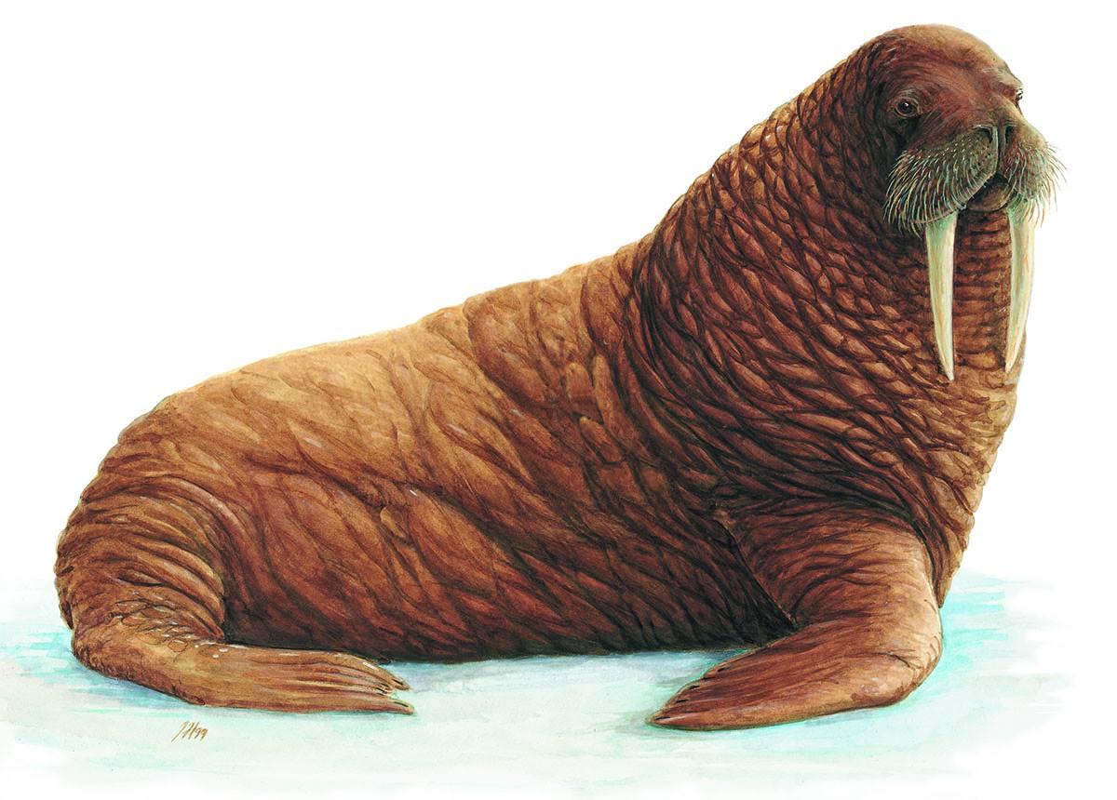
Морж – это большое животное. Посмотрим, что есть у моржа.
У моржа есть туловище, голова, толстая шея, длинные клыки, широкие ласты, усы.
Кожа моржа покрыта редкими жесткими волосками, ласты помогают плавать и нырять.
В ледяной воде морж никогда не замерзает, так как его спасает толстый слой
подкожного жира. Моржи могут спать не только на берегу, но и в море. Во время сна
они не тонут в воде. Моржи плохо видят, но у них хорошее обоняние. Они узнают по
запаху о приближении опасности. Как вы думаете, чем моржи питаются?
- Моржи питаются рыбками, червяками, рачками, моллюсками.
- Чем старше морж, тем длиннее у него клыки.

- Вот мы видим уже другого животного Севера. Кто же он?

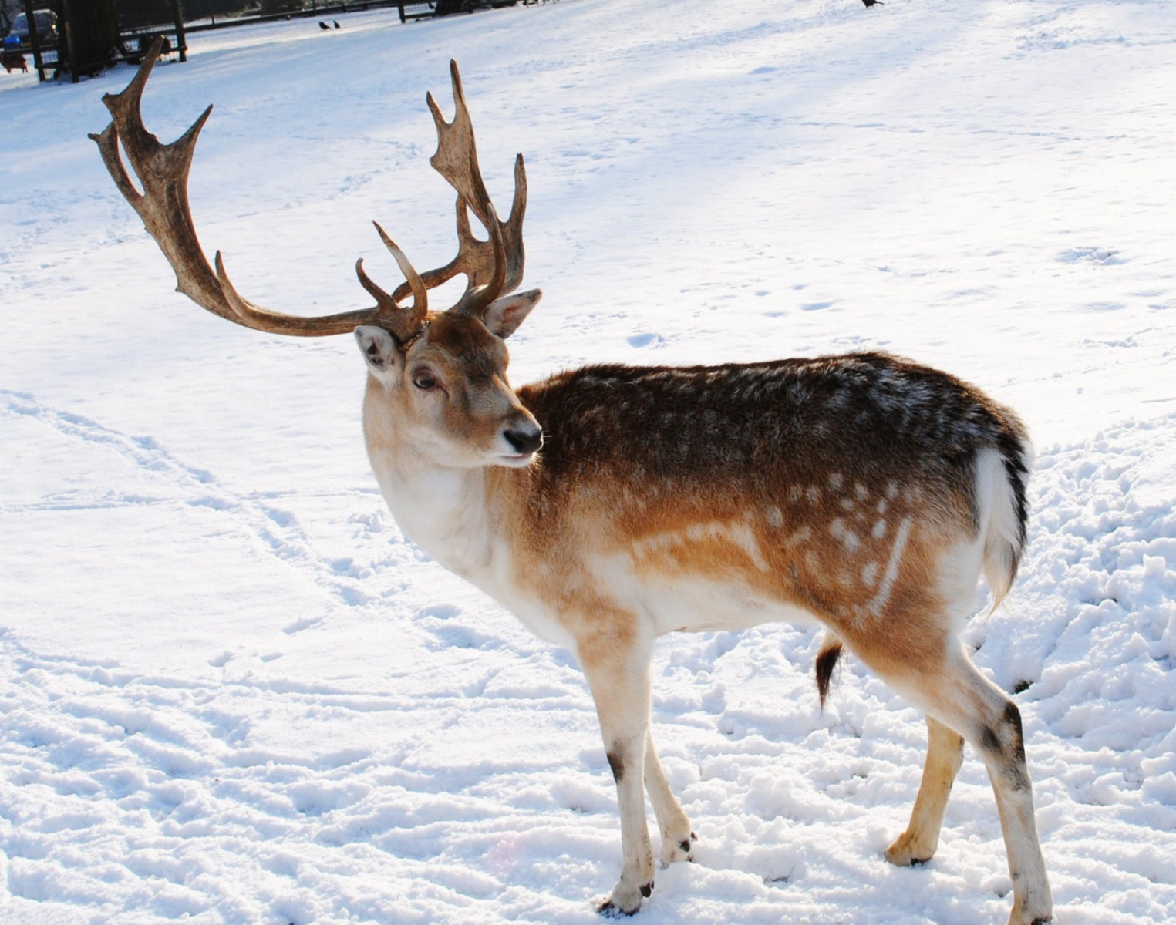

- Дикие северные олени хорошо приспособлены к суровым условиям жизни.
Посмотрите на оленя, на его голову, она у него вытянутая. Что находится на его
голове?
- Длинные рога.
- Тело покрыто волосяным покровом. Он защищает оленя от стужи. Особенно длинная
шерсть на шее.
- У северного оленя крепкие ноги. На ногах широкие копыта, которые не

проваливаются в снег и помогают зимой добывать из-под снега себе пищу.
- К зиме олени накапливают жир. Это помогает им переносить сильные морозы. В
морозную погоду они сбиваются в плотные стада.
- Чем же питаются северные олени?
- Мхом, травой.
- Правильно, лишайником, ягелем. Летом кормится всевозможными травами, грибами,
побегами ив и берез.
Вот я вижу тут еще одно животное Севера. Кто же это?

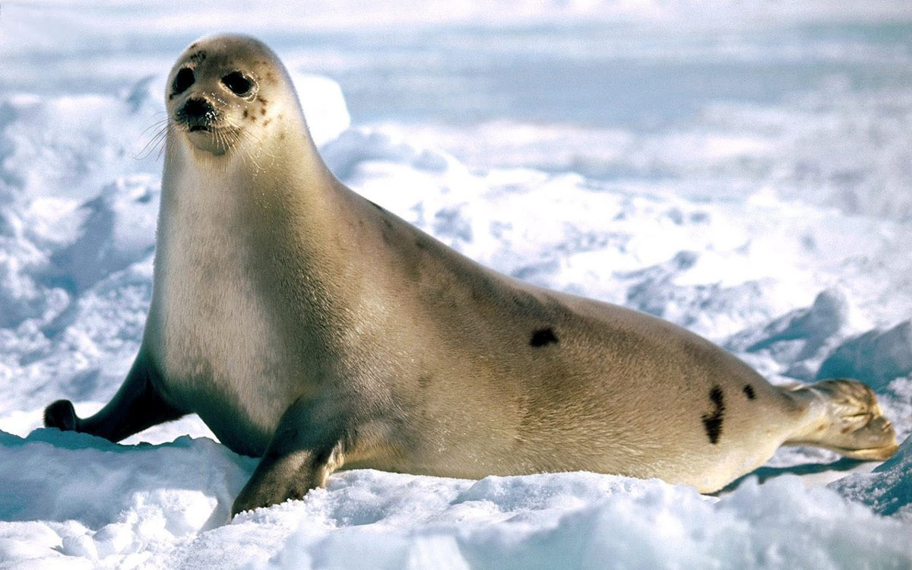
- Тюлени хорошо приспособлены к жизни в воде. У них веретенообразное тело,
короткая шея. Большую часть времени проводят в воде, быстро в ней передвигаются
и ловко ныряют. Посмотрите на тюленя. Что у него вместо ног?
- Плавники.
- Верно, плавники, а не ласты.
- Передние плавники – вместо вёсел, а задние – как руль. Тело покрыто шерстью,

состоящей из коротких жестких волосков. Если тюлень – водное животное, чем он
питается?
- Тюлень питается рыбой.
- Правильно, он питается рыбой и разными мелкими морскими животными.
- А почему детёныши тюленя белого цвета, для чего им нужен белый окрас?
- Для того чтобы быть незаметным для хищников.
- Правильно, ведь мать приплывает к детенышу один раз в день, чтобы покормить его
молоком.
- Что спасает от холода тюленей?
- От холода спасает толстая кожа и толстый слой жира.
- Вот мы видим уже другого животного Севера. Кто же он?
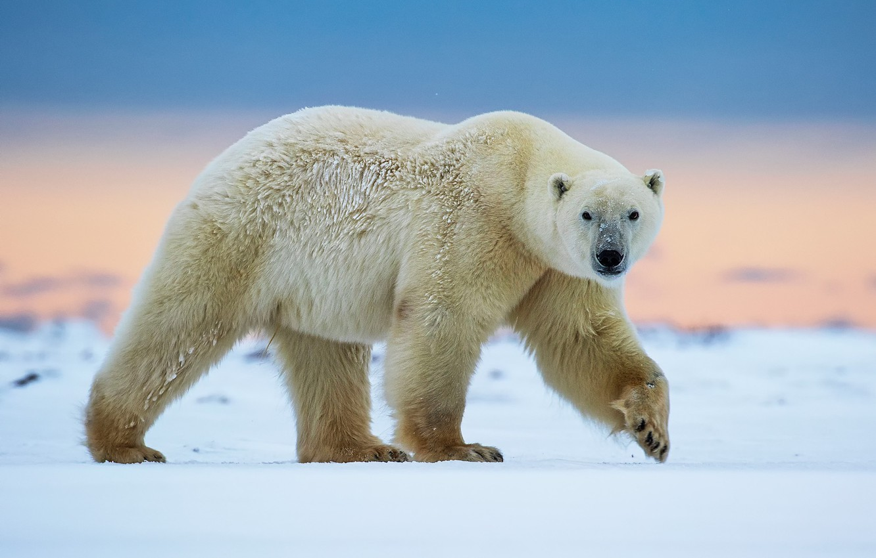

- Как приспособился белый медведь к жизни на Крайнем Севере?
- Белый медведь – хищник. У медведя толстые и широкие лапы, когти короткие.
Подошвы лап покрыты длинными, жесткими волосками, поэтому он не скользит на
льдинах. Тело покрыто белой длинной шерстью, она делает его не заметным. Голова
с маленькими ушками, вытянутая, на длинной шее. Толстый слой подкожного жира и
густая шерсть защищают белого медведя от холода, он может долго находиться в
воде.
- У белого медведя очень тонкое чутье – он обнаруживает пищу под толстым слоем
снега. Как вы думаете, ребята, чем питается медведь?
- Он питается рыбой, охотится на тюленей, моржей.
-Посмотрите, а тут ещё одно животное севера. Кто же это?
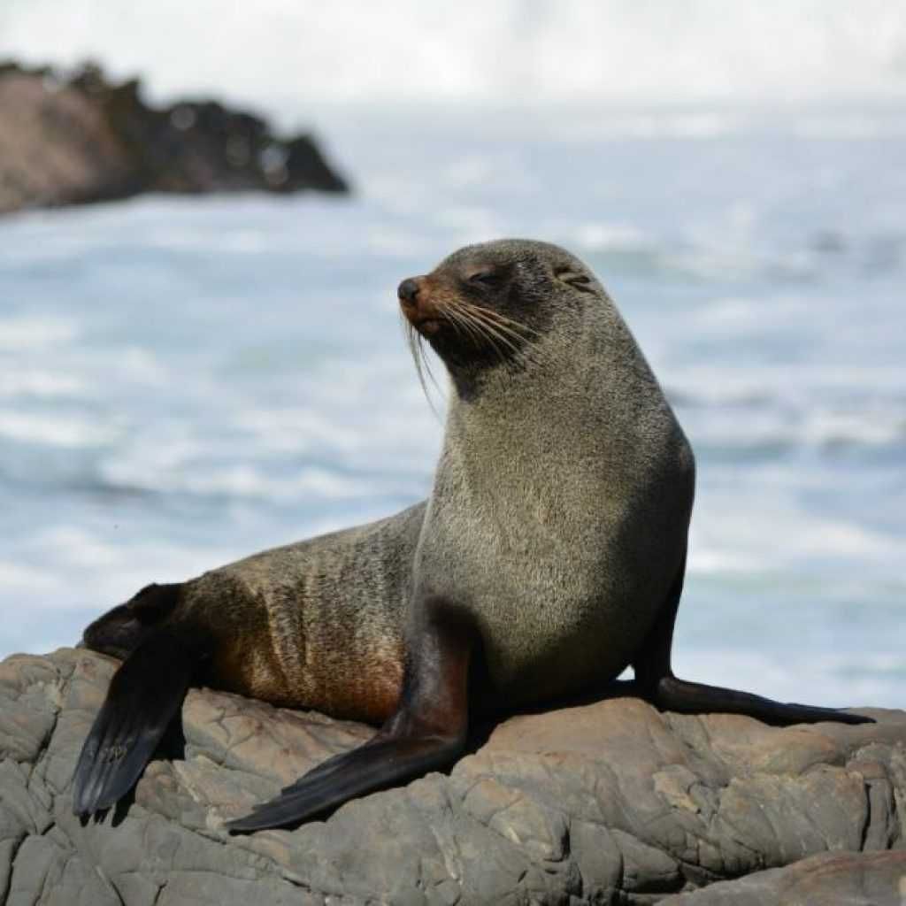

Морские котики тоже хорошо приспособлены к жизни в воде. Большую часть времени

проводят в воде, быстро в ней передвигаются и ловко ныряют. Посмотрите на котика.

Что у него вместо ног? - Плавники. Верно, плавники, а не ласты. Тело покрыто

шерстью, состоящих из коротких жестких волосков. Котик - водное животное
, чем он питается? - Рыбой
-Правильно, он питается рыбой, разными морскими животными. А как вы думаете,

почему детеныши морского котика белого цвета, для чего им нужен белый окрас?
- Для того что бы быть незаметным для хищников.
- Правильно, Как вы думаете, что спасает от холода животных, которые живут

на Севере?
- От холода спасает толстая кожа и толстый слой жира.
Посмотрите, а тут ещё одно животное севера. Кто же это?
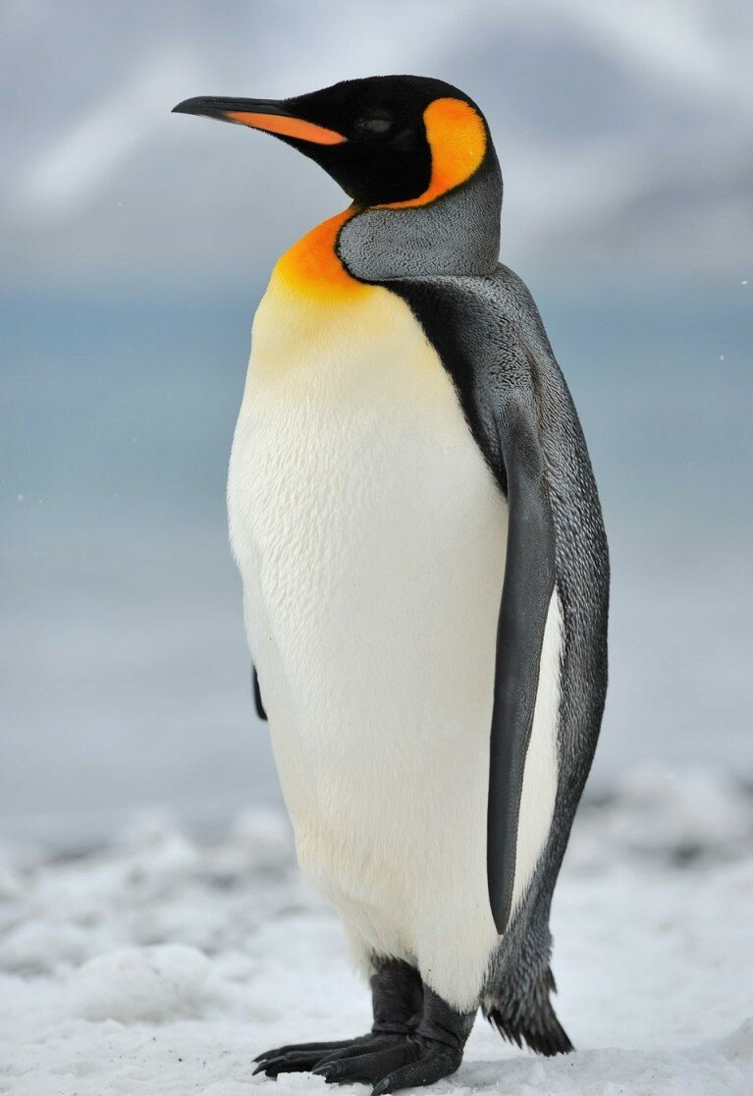
Пингвины хоть и птицы, а не летают. Крылья им нужны для того, чтобы грести под
водой. Гнёзда для птенцов пингвины не делают - негде и не из чего. Но ведь на снегу
яйцо тоже нельзя отложить - замерзнет пингвинёнок! Мама - пингвиниха снесёт яйцо,
а пингвину - папе приходится держать его на лапах и согревать собственным пухом.
Наша экскурсия окончена. А чтобы вспомнить, всех, кого мы повстречали сегодня, я

загадаю загадки:
В бурном море поохотясь,
С белой пеной на боках
Из холодных вод выходим мы на ластах? (Моржи).
В океане тёмно-синем,
Лапой выудив моржа,
На полярной скользкой льдине
Я дрейфую не дрожа. (Белый медведь).
Словно царскую корону,
Носит он свои рога,
Ест лишайник мох зелёный.
Любит снежные луга? (Олень).
Этот котик не мурчит,
Не шипит и не рычит.
В море он купается,
Рыбкой там питается. (Морской котик).
В Антарктиде среди льдин
Ходит важный господин.
В чёрный он одет сюртук,
Крылья машут вместо рук.
Хоть на шее белый галстук,
На ногах одеты ласты.
Вы узнали господина? (Пингвин.)

Я предлагаю нарисовать того, кто больше всего понравился.

